
Министерство образования и молодежной политики Свердловской области
ГАПОУ СО «Екатеринбургский колледж транспортного строительства»

Отчёт по программе «Синтаксис языка Kotlin. Программирование линейных и
разветвляющихся алгоритмов на языке Kotlin.»

Выполнил: Савицин Андрей Леонидович
Группа: ПР-21
Преподаватель: Мирошниченко Г.В
2026

Задание 1: Ввести с клавиатуры 2 числа. Увеличить большее из них на 1, если числа равны, возвести первое число в 3 – ю степень, иначе вывести соответствующее сообщение.
Входные и выходные данные
num1 – первое число (Int)
num2 – второе число (Int)
Блок-схема

Листинг программы
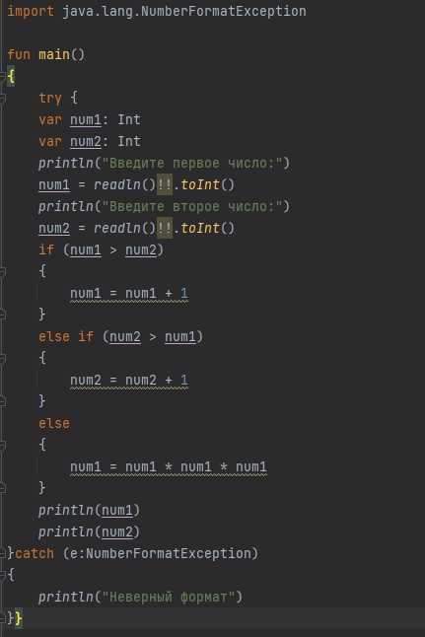
Тестовые ситуации
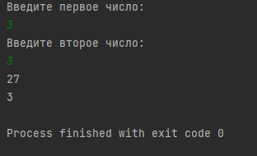
Вывод
Я освоил синтаксис в Kotlin

Задание 2: Для произвольной цифры от 0 до 9 вывести на консоль ее значение прописью, используя оператор when. Например, для цифры 9 на консоли должна быть напечатана строка «Девять».
Входные и выходные данные
num – число от 0 – 9 (Int)
Блок-схема

Листинг программы
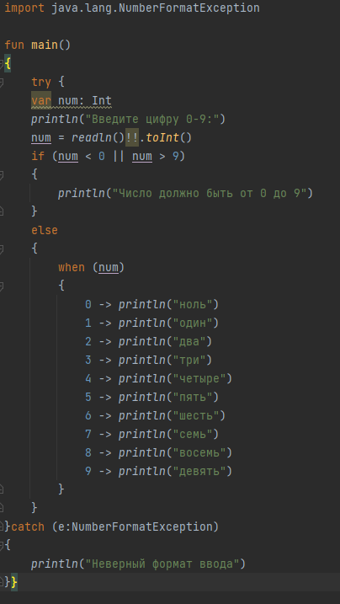
Тестовые ситуации
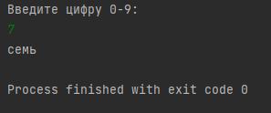

Вывод
Я освоил функцию when в Kotlin

Задание 3: Напишите when выражение, которое принимает возраст как целое число и выводит стадию жизни, относящуюся к данному возрасту (пр: 0-2 – младенец).
Входные и выходные данные
age – возраст (Int)
Блок-схема

Листинг программы
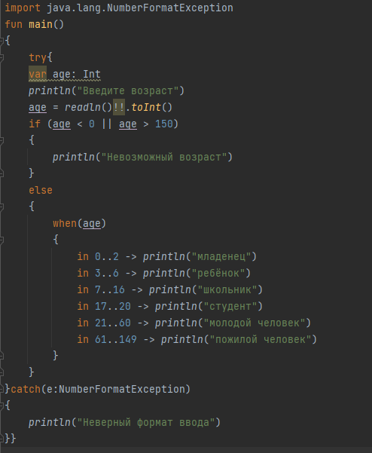
Тестовые ситуации
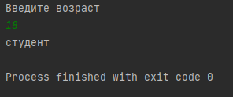
Вывод
Я закрепил функцию when в Kotlin

Задание 4, вариант 2:
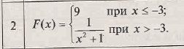
Входные и выходные данные
num – число, вводимое пользователем (Int)
Блок-схема

Листинг программы
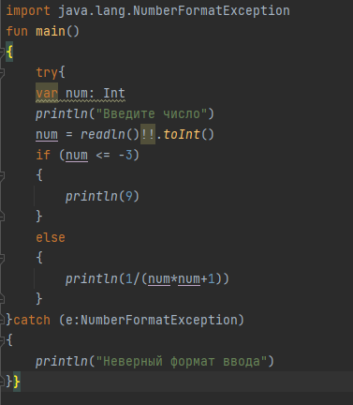
Тестовые ситуации
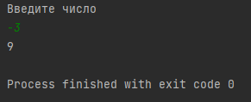
Вывод
Я закрепил синтаксис в Kotlin

Задание 5, вариант 2:
Входные и выходные данные

Блок-схема

Листинг программы

Тестовые ситуации

Вывод

Задание :
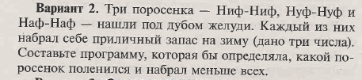
Входные и выходные данные
Блок-схема

Листинг программы

Тестовые ситуации

Вывод

